Утверждаю
Директор школы: Г. Н. Уренева
Приказ от 31.08.2020 №37/1-п
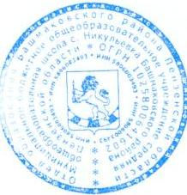
График посещения столовой
Завтраки:
Время приема пищи | Классы | Количество обучающихся | Ответственныe
8.30-8.40 | 1 класс | 11 | Сидельникова О. В.
8.45 - 8.55 | 9,10,11 | 26 | Гречишкина А. В., Синева М. В., Жигалина О. А.
8.55 – 9.05 | 5,8 классы | 18 | Кудрявцева А. А., Дворянчикова И. Н.
9.05 – 9.15 | 6,7 классы | 26 | Иванова Г. Б.,  Рябова О. А.
9.40-9.50 | 2,3,4 классы | 38 | Орешкина Е. Н.,  Тарадеева Е. А.,  Китанина О. А.

Обеды:
Время приема пищи | Классы | Количество обучающихся | Ответственные
11.20-11.30 | 1 класс | 11 | Сидельникова О. В.
11.30 – 11.45 | 2,3,4 классы | 38 | Орешкина Е. Н.,  Тарадеева Е. А.,  Китанина О. А.
11.45 – 12.00 | 5,8 классы | 18 | Кудрявцева А. А., Дворянчикова И. Н.
12.00 – 12.15 | 6,7 классы | 26 | Иванова Г. Б.,  Рябова О. А.
12.25-12.40 | 9,10,11 классы | 26 | Гречишкина А. В., Синева М. В., Жигалина О. А.

